

MERSİN İLİ TOROSLAR İLÇESİ, KARAİSALI MAHALLESİ,
126 ADA 17 PARSELE (ESKİ 712 PARSEL) İLİŞKİN
1/5000 ÖLÇEKLİ NAZIM İMAR PLANI DEĞİŞİKLİĞİ
PLAN AÇIKLAMA RAPORU VE PLAN HÜKÜMLERİ

AĞUSTOS 2023
MERSİN İLİ TOROSLAR İLÇESİ, KARAİSALI MAHALLESİ, 126 ADA 17 PARSELE (ESKİ 712 PARSEL) İLİŞKİN 1/5000 ÖLÇEKLİ NAZIM İMAR PLANI DEĞİŞİKLİĞİ
PLAN AÇIKLAMA RAPORU VE PLAN HÜKÜMLERİ

Planlama Alanının Konumu
İmar planı tadilatına konu edilen alan Toroslar İlçesi sınırları içerisinde Karaisalı mahallesinde Karaisalı Caddesi yolu üzerinde konumlanmaktadır.
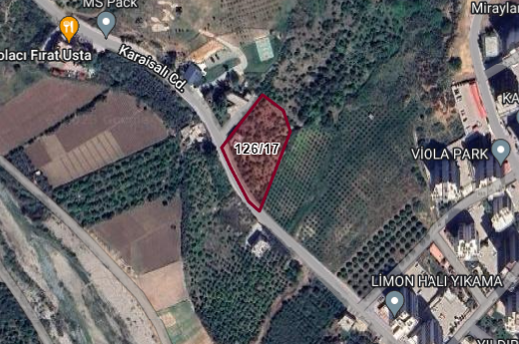
Şekil 1. Planlama Alanının Konumu
Plan Değişikliğinin Amacı
Mersin İli, Toroslar İlçesi, Karaisalı Mahallesi, 712 parselin imar planlarında Belediye Hizmet alanı olarak ayrıldığı, taşınmazın belediye hizmet alanından çıkarılması, bunun mümkün olmaması halinde kamulaştırılması, kamulaştırılmayacak ise uzlaşma usulünün uygulanması istemiyle bulunulan başvurunun zımnen reddine ilişkin Mersin Büyükşehir Belediye Meclisi kararının iptali talep ve dava edilmiş olup, Mersin 2. İdare Mahkemesi’nin 26.12.2022 tarih ve 2021/1401 E. 2022/1842 K. Sayılı kararı ile dava konusu taşınmazın “Belediye Hizmet Alanı” olarak ayrılmasına ilişkin kısmı yönünden 1/5000 Ölçekli revizyon nazım imar planının iptaline, dava konusu taşınmazın “25 m enkesitli Yol Alanı, Eğitim Alanı, 310 k/ha Konut Alanı” olarak ayrılmasına ilişkin kısmı yönünden davanın reddine karar veren mahkeme kararı doğrultusunda plan değişikliği hazırlanmıştır.
Yürürlükte Olan Onaylı Planlar
İmar Planı değişikliğine konu edilen Toroslar İlçesi, Karaisalı Mahallesi, 712 parsel mevcut 1/5000 ölçekli nazım imar planında “Belediye Hizmet Alanı 25 m enkesitli Yol Alanı, Eğitim Alanı, 310 k/ha Konut Alanı” olarak işaretlidir.
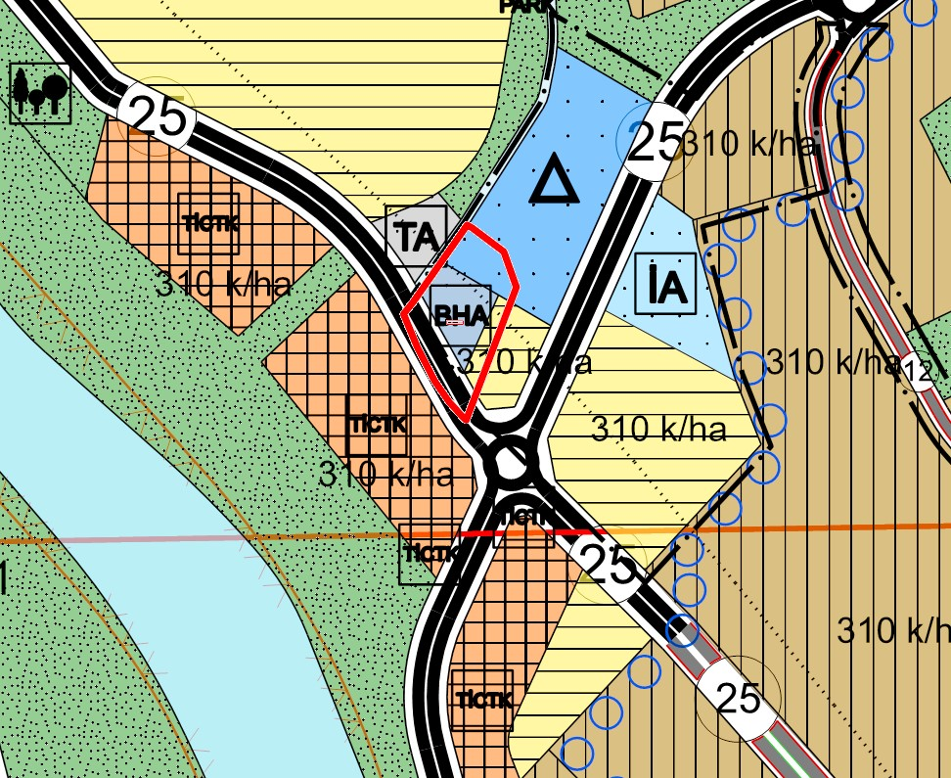
Şekil 2. Yürürlükteki 1/5000 Ölçekli Nazım İmar Planı
İmar Planı Değişikliği
Söz konusu plan değişikliği ile Belediye Hizmet Alanı olarak planlanan kısmının Mersin 2. İdare Mahkemesi’nin 26.12.2022 tarih ve 2021/1401 E. 2022/1842 K. Sayılı kararı ile iptal edildiği anlaşıldığından; mahkeme kararı doğrultusunda taşınmaz kısmen “310 k/ha Konut Alanı” olarak işaretlenmiştir.
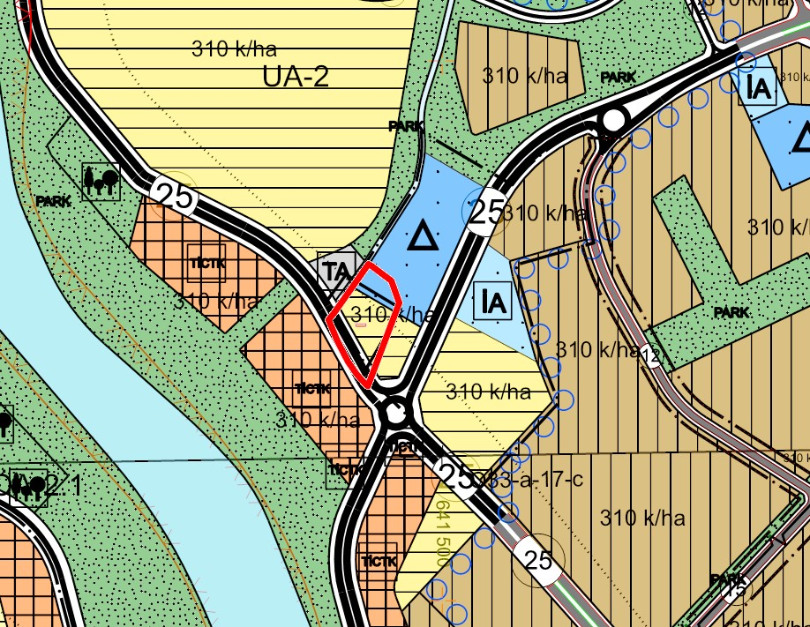
Şekil 3. 1/5000 Ölçekli Nazım İmar Planı Değişikliği

PLAN HÜKÜMLERİ
- Nazım imar planı tadilatında belirtilmeyen hususlarda ve bu plana göre hazırlanacak 1/1000 ölçekli uygulama imar planı ile imar uygulamalarında, 3194 sayılı İmar Kanunu ve ilgili yönetmelik hükümleri geçerlidir.

